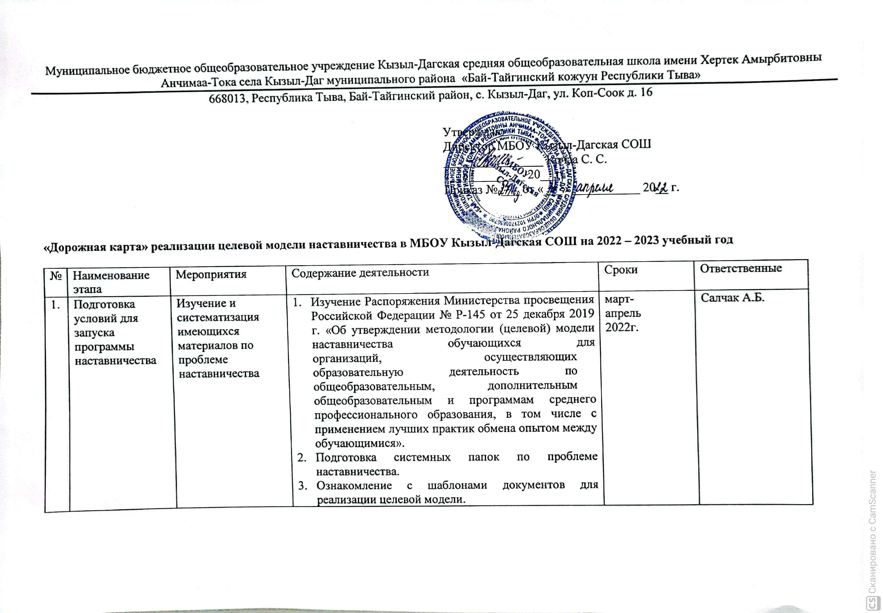

«Дорожная карта» реализации целевой модели наставничества в МБОУ Кызыл-Дагская СОШ на 2021 – 2023 учебный год

№ | Наименование  этапа | Мероприятия | Содержание деятельности | Сроки | Ответственные
1. | Подготовка условий для запуска программы наставничества | Изучение и систематизация имеющихся материалов по проблеме наставничества | - Изучение Распоряжения Министерства просвещения Российской Федерации № Р-145 от 25 декабря 2019 г. «Об утверждении методологии (целевой) модели наставничества обучающихся для организаций, осуществляющих образовательную деятельность по общеобразовательным, дополнительным общеобразовательным и программам среднего профессионального образования, в том числе с применением лучших практик обмена опытом между обучающимися».  - Подготовка системных папок по проблеме наставничества.  - Ознакомление с шаблонами документов для реализации целевой модели. | март-апрель 2022г. | Салчак А.Б.
1. | Подготовка условий для запуска программы наставничества | Подготовка нормативной базы реализации целевой модели наставничества в МБОУ Кызыл-Дагская СОШ | - Издание приказа «Внедрение целевой модели наставничества в МБОУ Кызыл-Дагская СОШ  - Разработка и утверждение Положения о наставничестве в МБОУ Кызыл-Дагская СОШ  - Разработка и утверждение Целевой модели наставничества в МБОУ Кызыл-Дагская СОШ  - Разработка и утверждение «дорожной карты» внедрения системы наставничества в МБОУ Кызыл-Дагская СОШ  - Назначение координатора и кураторов внедрения Целевой модели наставничества _____ (издание | апрель 2022г. | Кочаа С.С.  Салчак А.Б.

 |  |  | приказа).
 |  | Выбор форм и программ наставничества исходя из потребностей школы | 1. Проведение мониторинга по выявлению предварительных запросов от потенциальных наставляемых и о заинтересованных в наставничестве аудитории внутри школы. | апрель 2022г.
 |  |  | 2. Проведение административного совещания по вопросам реализации целевой модели наставничества. Выбор форм и программ  наставничества. | май 2022г.
 |  |  | - Сформировать банк программ по выбранным формам наставничества.  (Например, «Ученик – ученик», «Учитель – учитель», «Учитель – ученик» и тд) | май 2022г.
 |  | Информирование родителей,  педагогов, обучающихся о возможностях и целях целевой модели наставничества | - Проведение педагогического совета.  - Проведение родительских собраний.  - Проведение ученической конференции.  - Проведение классных часов.  - Информирование на сайте школы.  - Информирование внешней среды.  (все вместе или на выбор) | сентябрь 2022г. | Салчак А.Б.  Самдан М.М.
2. | Формирование базы наставляемых | Сбор данных о наставляемых | - Проведение анкетирования среди обучающихся/ педагогов желающих принять участие в программе наставничества.  - Сбор согласий на обработку персональных данных от совершеннолетних участников программы и согласия от родителей (законных представителей) несовершеннолетних наставляемых.  - Сбор дополнительной информации о запросах наставляемых обучающихся от третьих лиц: | сентябрь-октябрь 2022г. | Салчак А.Б.  Классные руководители

классный руководитель, психолог, соцработник, родители.
- Сбор дополнительной информации о запросах наставляемых педагогов из личных дел, анализа методической работы, рекомендаций аттестаций, анализа анкет профстандарта.
- Проведение мероприятия по выявлению желающих быть в роли наставляемых.
 |  | Формирование  базы наставляемых | - Формирование базы данных наставляемых из числа педагогов.  - Формирование базы данных наставляемых из числа обучающихся. | апрель 2022г. | Салчак А.Б.
3. | Формирование базы наставников | Сбор данных о наставниках | - Проведение анкетирования среди потенциальных наставников, желающих принять участие в программе наставничества.  - Сбор согласий на сбор и обработку персональных данных. | октябрь  2022г. | Салчак А.Б.
3. | Формирование базы наставников | Сбор данных о наставниках | 3. Проведение мероприятия (круглый стол) для информирования и вовлечения потенциальных  наставников. | Октябрь 2022г. | Салчак А.Б.,  Суге-Маадыр Д.А.
3. | Формирование базы наставников | Формирование  базы наставников | - Формирование базы данных наставников из числа педагогов.  - Формирование базы данных наставников из числа обучающихся. | октябрь | Салчак А.Б.,  Суге-Маадыр Д.А.
4. | Отбор и обучение наставников | Выявление наставников, входящих в базу потенциальных  наставников | 1. Провести анализ базы наставников и выбрать подходящих для конкретной формы. | октябрь | Салчак А.Б.
4. | Отбор и обучение наставников | Обучение наставников для работы с  наставляемыми | 1. Подготовить методические материалы для обучения наставников и их сопровождения. | октябрь | Салчак А.Б.
4. | Отбор и обучение наставников | Обучение наставников для работы с  наставляемыми | 2. Издать приказ об организации «Школы  наставников» с утверждением программ и графиков обучения наставников. |  | Кочаа С.С., Салчак А.Б.
4. | Отбор и обучение наставников | Обучение наставников для работы с  наставляемыми | 3. Организовать «Школу наставников» и провести | октябрь | Салчак А.Б.

 |  |  | обучение.
5. | Формирование наставнических пар / групп | Отбор наставников и наставляемых | - Анализ заполненных анкет потенциальных наставников и сопоставление данных с анкетами наставляемых.  - Организация групповой встречи наставников и наставляемых.  - Проведение анкетирования на предмет предпочитаемого наставника/наставляемого после завершения групповой встречи.  - Анализ анкет групповой встречи и соединение наставников и наставляемых в пары/ группы. | октябрь | Салчак А.Б.
5. | Формирование наставнических пар / групп | Закрепление наставнических пар /  групп | 1. Издание приказа «Об утверждении  наставнических пар/групп». | октябрь | Кочаа С.С.
5. | Формирование наставнических пар / групп | Закрепление наставнических пар /  групп | 2. Составление планов индивидуального развития  наставляемых, индивидуальные траектории обучения. | октябрь | Салчак А.Б.
5. | Формирование наставнических пар / групп | Закрепление наставнических пар /  групп | 3. Организация психологического сопровождения наставляемым, не сформировавшим пару или группу (при необходимости), продолжить поиск  наставника. | октябрь | Салчак А.Б.,  Монгуш М.М.
6. | Организация и осуществление работы наставнических пар /  групп | Организация комплекса  последовательных встреч наставников и наставляемых | - Проведение первой, организационной, встречи наставника и наставляемого.  - Проведение второй, пробной рабочей, встречи наставника и наставляемого.  - Проведение встречи-планирования рабочего процесса в рамках программы наставничества с наставником и наставляемым.  - Регулярные встречи наставника и наставляемого.  - Проведение заключительной встречи наставника и наставляемого. | ноябрь | Салчак А.Б.
6. |  | Организация | Анкетирование. Форматы анкет обратной связи для | ноябрь | Салчак А.Б.

 |  | текущего контроля достижения планируемых результатов  наставниками | промежуточной оценки
7. | Завершение наставничества | Отчеты по итогам наставнической программы | - Проведение мониторинга личной удовлетворенности участием в программе наставничества.  - Проведение мониторинга качества реализации программы наставничества.  - Мониторинг и оценка влияния программ на всех участников. | Апрель 2023г. | Салчак А.Б.
7. | Завершение наставничества | Мотивация и поощрения наставников | - Приказ о поощрении участников наставнической деятельности.  - Благодарственные письма партнерам.  - Издание приказа «О проведении итогового мероприятия в рамках реализации целевой  модели наставничества» | Апрель 2023г. | Кочаа С.С.
7. | Завершение наставничества | Мотивация и поощрения наставников | - Публикация результатов программы наставничества, лучших наставников, информации на сайтах школы и организаций- партнеров.  - Проведение школьного/регионального конкурса профессионального мастерства "Наставник года", "Лучшая пара ". | апрель-май 2023г. | Салчак А.Б.

